В этом году в Волгограде комплексное обновление получит 41 дворовая территория
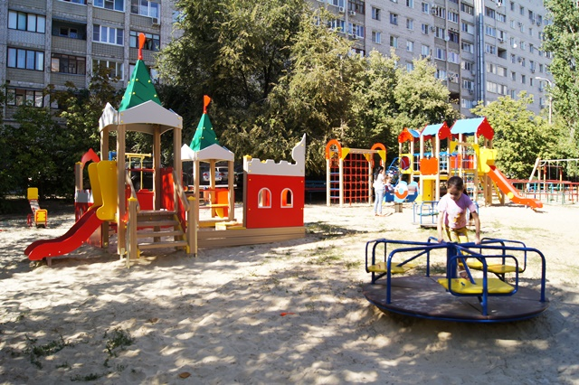

В Волгограде стартовал предварительный этап конкурсной процедуры на комплексное обновление дорожного покрытия на дворовых территориях - соответствующий пункт внесен в план-график закупок администрации Волгограда. Открытый аукцион по отбору подрядных организаций планируется провести в июне. Согласно его условиям в 41 дворе должно быть обновлено дорожное покрытие основных проездов, разъездных площадок и пешеходных дорожек с тротуарами. Кроме того, на дворовых территориях планируется также восстановить линии наружного освещения, привести в порядок ливневую канализацию и установить малые архитектурные формы для взрослых и детей.
Работа по благоустройству дворов и общественных территорий проводится в рамках федерального проекта «Формирование современной городской среды» и предусматривает как благоустройство дворов, так и приведение в порядок общественных мест — площадей, набережных, улиц, скверов, парков. Напомним, федеральная программа стала развитием волгоградского проекта «Наш двор - наш дом», в рамках которого в 58 волгоградских дворах было отремонтировано асфальтовое покрытие, в 67 — установлены детские игровые площадки. По условиям новой программы ряду регионов Российской Федерации были выделены дополнительные средства на обновление дворов и общественных зон. В том числе Волгоград на эти цели получил порядка 440 миллионов рублей, помимо этого были добавлены 10 миллионов из бюджета города.
Долгосрочная стратегия развития региона подразумевает поэтапное и полноценное обновление зеленых зон и общественных территорий города. В рамках совместной работы властей города и региона, направленной на формирование городской среды с благоустройством зеленых зон и общественных мест, шесть районов города уже преобразили свои парковые зоны. В этом году финансовая поддержка со стороны федерального центра позволит вывести эту работу на новый, более масштабный уровень. В рамках программы в Волгограде обновятся не только дворы и парки, но и другие общественные территории, десятилетиями не получавшие должного внимания со стороны властей. В список территорий, которые в этом году ждет комплексное обновление, попали 41 двор в разных районах города, а также зеленая зона возле строящегося интерактивного музея «Россия. Моя история» и улица Невская. Перечень территорий определили сами волгоградцы, они же предложили дизайн - проекты их благоустройства. Лучшие дизайн - проекты, прошедшие общественную экспертизу и набравшие максимальное количество баллов, впоследствии лягут в основу проектной документации по благоустройству выбранных территорий.
Кроме ремонта внутриквартальных дорог программа предусматривает работы по восстановлению линий наружного освещения, ремонту дождеприемных колодцев и прочистке ливневой канализации, установке детских площадок, ограждений, лавочек и урн. По предварительным подсчетам, в ходе реализации программы на территории дворов будет комплексно отремонтировано около 114 тысяч квадратных метров дворовых проездов, установлено свыше 650 светоточек и около 9 тысяч погонных метров ограждения, отделяющего проезжую часть от зеленой зоны. Для освещения дворов будут использоваться экономичные светодиодные светильники. В местах отдыха для жильцов на территории дворов будут размещены около 380 скамеек и урн. Жители также примут участие в преображении своих дворов, устраивая субботники и акции по благоустройству.

